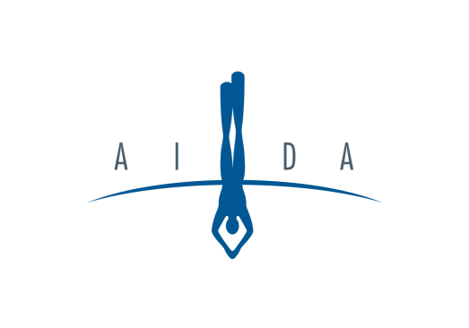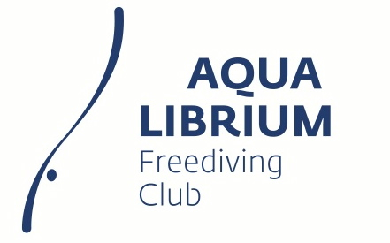

Анкета участника соревнований
X World Class Open, 18 декабря 2021

1. Фамилия
(англ., как в профиле AIDA)
2. Имя
(англ., как в профиле AIDA)
3. Пол
4. Дата рождения
5. Страна/гражданство
6. Город
7. Телефон для связи
8. E-mail
9. Заявленный результат DNF*
10. Заявленный результат DYNB*
11. PB в выбранной дисциплине
12. Сопровождающее лицо (ФИО)

*необходимо выбрать только одну дисциплину для участия

